Club Nautique des Portes-en-Ré  1 promenade de la mer  17880 Les Portes-en-Ré | Aux Portes-en-Ré, le 2 avril 2023
Nom et prénom du membre
Adresse
Code postal et ville
Objet : Convocation à l’Assemblée Générale ordinaire du 22 avril 2023 Lettre simple
Madame, Monsieur,

Nous avons l’honneur de vous inviter à participer à l’Assemblée Générale Ordinaire de l’Association « Club Nautique des Portes-en-Ré ». Celle-ci aura lieu le samedi 22 avril 2023 à 9 heures 30 au siège de l’Association : 1, promenade de la mer - 17880 Les Portes-en-Ré.
Votre présence à cette Assemblée Générale Ordinaire est nécessaire. En cas d’empêchement, vous avez la possibilité de vous faire représenter par un mandataire de votre choix, muni d’un pouvoir régulier. Vous trouverez ci-joint un modèle de procuration. Veuillez le compléter et le signer avant de le transmettre
Pour préparer cette Assemblée Générale Ordinaire, l’ensemble des documents nécessaires sont à votre disposition au siège de l’Association et consultables sur le site internet de l’Association en page d’accueil : https://cnportes.org
Comptant sur votre présence, nous vous prions d’agréer Madame, Monsieur, l’assurance de nos respectueuses salutations.
Le Secrétaire Général Le Président
Tétric SALMON-MARTEL Hervé LEDUE
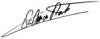
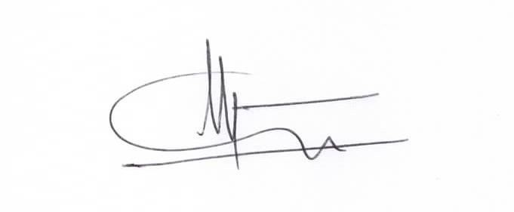
—--------------------------------------------------------------------------------------------------------------------------------------------------------------

Pouvoir de représentation à l’Assemblée Générale Ordinaire
Je soussigné(e) Mme /M. …………………………………………………………
Membre adhérent du C.N. P dont le siège est situé 1 promenade de la mer - 17880 Les Portes en Ré donne par la présente pouvoir au membre dénommé ci-après : Mme/M……………………………………… demeurant………………………………………………………………………………………………….
Pour me représenter lors de l’Assemblée Générale Ordinaire qui se tiendra le 22 avril 2023 à 09 H 30, 1 promenade de la mer aux Portes en Ré.
En conséquence, prendra part aux votes de résolutions et aux délibérations qui seront à l’ordre du jour, et généralement fera le nécessaire
Pour faire valoir ce que droit
Fait à …………………………………. Le ………………………………………………
Signature du mandant Signature du mandataire

ORDRE DU JOUR DE L’ASSEMBLEE GENERALE ORDINAIRE DU 22 AVRIL 2023

-Accueil émargement des membres.
-Quorum contrôle.

-Ouverture de l’Assemblée Générale Ordinaire par le Président.

-Lecture de l’ordre du jour.
-Lecture du Compte-rendu de l’A.G.O du 25.06.2022 et approbation.
-Lecture du Compte-rendu de l’A.G.E du 28.10.2022 et approbation.
________________
-Rapport moral du Président,
-Rapport Financier et Budget Prévisionnel du Trésorier,
-Rapport d’Activités par le Directeur de l’Ecole de Voile,
-Approbation des rapports.
_________________
Lecture et Vote des résolutions suivantes :
-Résolution 1 : Règlement Intérieur de l’Association CNP, vote.
-Résolution 2 : Règlements intérieurs (D.S.I et R.T.Q) de l’Ecole de Voile du CNP 2023, vote.
-Résolution 3 : Montant de la cotisation membre individuel et couple pour 2023, vote.
-Résolution 4 : Montant de la cotisation adhérent individuel, jeune et famille pour 2024, vote.
__________________
Renouvellement du Conseil d’Administration :
-Quatre administrateurs sortants : (Rouyrre Patrick, Loret Richard, Le Bourhis Olivier, Leibovitch Robert)
-Trois postes à pourvoir ; nouvelle candidature à exprimer et à adresser au Président avant le 15 avril 2023.
___________________
Paroles aux officiels.

-Questions diverses (reçues au moins 7 jours avant la tenue de l’A.G.O, soit le 15 avril 2023

-Clôture de l’Assemblée Générale Ordinaire par le Président

-Invitation au pot de l’amitié

